学生提交最终版论文操作手册
为方便教育部抽检字段填报工作，现学生提交毕业论文最终版时，可同步修改论文题目和相关信息。注意⚠：最终版仅有一次提交机会，请慎重提交，确保论文版本、题目信息、关键词等准确。
1、过程文档管理-提交毕业论文（设计）最终版
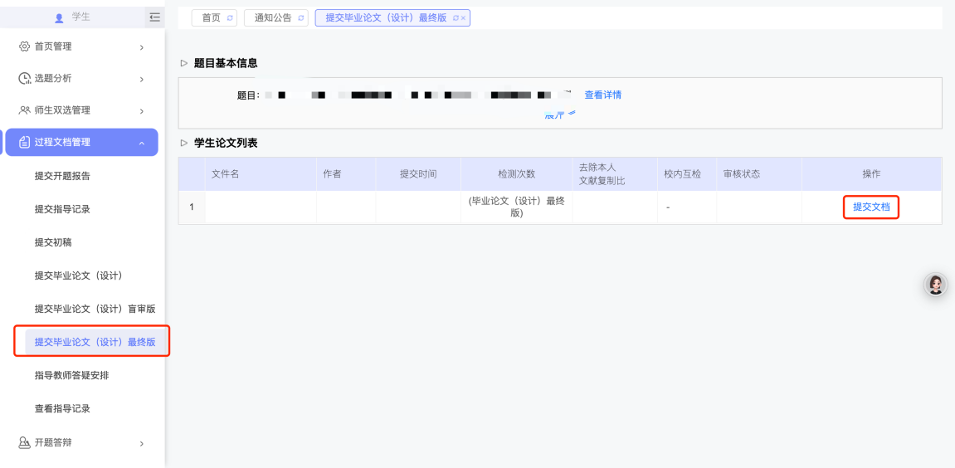
2、修改题目及教育部抽检信息，填写关键词（3-5个）
包括：论文类型、论文研究方向、论文撰写语种、是否为本专业第一届毕业生、论文选题来源，一定要保证信息准确！！！！！
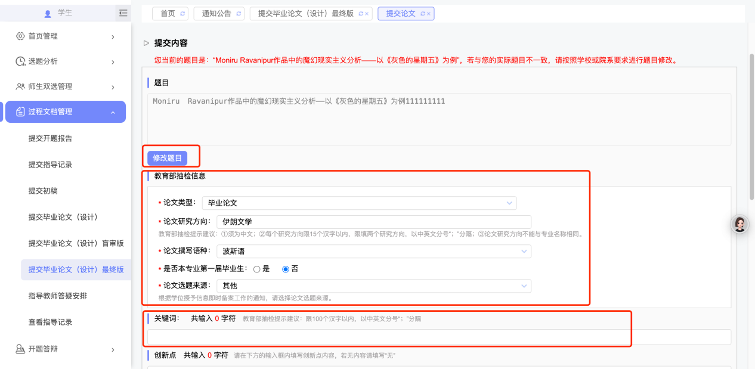
- 上传论文
论文原文上传至毕业论文最终版，论文附件（如有）上传至附件
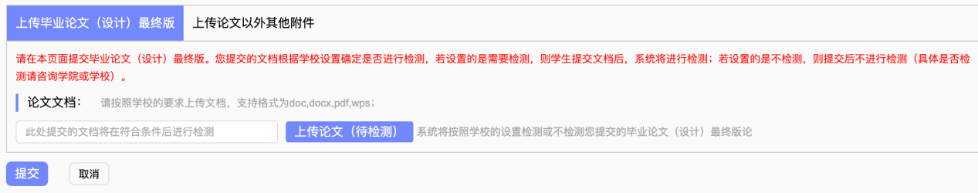

学位授予信息备案的论文信息及填报规则

21、导师姓名：可填多个导师，用中文或荚文分号分隔。
22、论文类型：硕士博士选填“基础研究”、“应用研究“、“综合研究”；学士选填“毕业论文“、“毕业设计“、“涉密论文”。非上述类型的填写“其他“。不需要写论文的填写“无”。
23、论文题目：若论文类型为“无＂，则论文题目、论文关键词、论文选题来源、论文研究方向、论文撰写语种均不填。
24、论文关键词：可填多个关键词，用中文或英文分号分隔。
25、论文选题来源：按照下表选填。表格之外的选题来源填写“其他”。
论文选题来源 | 论文选题来源
国家重点研发计划项目 | 国际合作研究项目
国家社科规划、基金项目 | 与港、澳、台合作研究项目
国家自然科学基金项目 | 企、事业单位委托项目
中央、国家各部门项目 | 外资项目
教育部人文、社会科学研究项目 | 国防项目
省（自治区、直辖市）项目 | 学校自选项目
 | 非立项
26、论文研究方向：可填2个方向，用中文或英文分号分隔。一个研究方向最多12个汉字，以中文分号分隔，总数不超过24个汉字；不能填写“无”，不能填写一级学科（类别）名称、二级学科（领域）名称；不能输入纯英文字符。
27、论文撰写语种：参照执行GB/T4881-1985《中国语种代码》和GB/T4880.1-2005《语种名称代码第1部分：2字母代码》。

